Пегушина Светлана Владимировна,

учитель английского языка

первой квалификационной категории

МАОУ «Гимназия № 2» г. Соликамска

**Активные формы взаимодействия с родителями при обучении английскому языку детей дошкольного возраста**

«Лучше всего можно помочь детям, помогая их родителям»

Т. Харрис

Обучение детей дошкольного возраста английскому языку в настоящее время очень актуально. Это обусловлено различными причинами, в том числе и вoзpосшим статусом знания английского языка в обществе, и является просто необходимостью. Раннее изучение английского языка облегчает изучение его в начальной школе и способствует сохранению положительной мотивации в дальнейшем.

В МАОУ «Гимназия № 2» дети традиционно начинают изучать английский язык с 5 – 6 лет. С декабря 2015 года структурное подразделение «Группы дошкольного обучения» участвует в реализации проекта Министерства образования и науки Пермского края «Раннее обучение детей английскому языку». Участие в проекте позволило именно в комплексе посмотреть на процесс обучения иностранному языку, в том числе особое внимание уделить проблеме взаимодействия с родителями детей, ведь без активного участия родителей процесс обучения дошкольников немыслим.

В начале года для родителей мы провели родительское собрание, на котором познакомили с программой обучения английскому языку и особенностями обучения детей дошкольного возраста, расписанием проведения занятий.

Чтобы родители не чувствовали свою несостоятельность в помощи детям осваивать азы предмета, в течение учебного года для родителей провожу мастер–классы, где сами родители выступают в роли учеников и знакомятся с методикой обучения. Например, на одном из мастер–классов мы с родителями изготовили «lapbook» (в переводе «книга на коленях»). Данная книга включала разные виды заданий на повторение изученного материала, например, «Прочитай слово и переведи», «Найди лишнее слово», «Составь предложение», «Впиши пропущенное слово». Родители с удовольствием мастерили, проявили творчество при создании книги. В настоящее время данное пособие используется на занятиях и дома.

Для того чтобы родители были осведомлены о том, какие темы изучаются на занятиях английского языка, в группе имеются выставочные стенды, на которых представлена информация по изученной теме. Это очень удобный способ информирования родителей. После каждого занятия я оцениваю деятельность каждого ребенка или они делают это самостоятельно. Это фиксируется в индивидуальном листе оценки ребенка в виде смайлика или наклейки (Приложение 1). В конце недели детям дается домашнее задание по изученным темам. Детям предлагается дома прописать изученные букво-звуки, прочитать предлагаемые слова и раскрасить картинку. Для этого у нас на каждого ребенка создана папка (Приложение 2). После выполнения домашнего задания мы организуем в кабинете английского языка выставку работ. По желанию детям предлагается дополнительное задание на чтение изученных букво-звуков. Также мной была изготовлена игра «Карусель знаний», которая представляет собой вопросы для детей. Правила игры заключаются в том, что родители открывают конвертик с вопросом по изученным темам и задают его своему ребенку. Данная игра позволяет родителю вместе с ребенком повторить изученный материал.

В течение учебного года для родителей провожу консультации: «Как заниматься с ребенком дома», «Обучение фонетике английского языка» и др. Родителям предоставляется информация о достижениях своего ребенка в виде оценочного листа по изученным разделам программы.

После изучения каждого раздела программы провожу открытые занятия – очень любимые родителями. На них с удовольствием приходят не только родители, но и бабушки и дедушки. Они имеют возможность увидеть достижения своего ребенка, порадоваться вместе с ним его успехам, познакомиться с его друзьями.

Одной из эффективных форм взаимодействия учителя и родителей в гимназии является организация клуба выходного дня в группе детей, изучающих английских язык. Темы клуба и деятельность в нем в течение года были различными. Например, одно из занятий клуба выходного дня было проведено в субботу с 10.00 до 12.00. Дети и родители испекли печенье в виде изученных букво–звуков, а на занятии печенье использовалось как материал для обобщения знаний по теме. В завершение, конечно, было организовано чаепитие, на котором дети и родители пили чай с печеньем и пели выученные песенки. Данная форма взаимодействия создает положительную эмоциональную атмосферу как для детей, так и для взрослых, позволяет в игровой форме повторить изученный материал.

Для мониторинга результативности деятельности я предлагаю родителям заполнить анкеты, в которых они отвечают на вопросы о качестве знаний и уровне заинтересованности своих детей, о доступности изложения материала, также в приложении к анкете они могут поделиться своими пожеланиями и высказать свое мнение.

В заключение следует отметить, что взаимодействие родителей и учителя – это длительный процесс, долгий и кропотливый труд, требующий от учителя и родителей терпения, творчества и взаимопонимания. Разнообразие форм взаимодействия позволяет построить процесс обучения наиболее интересно и эффективно.

Приложение 1

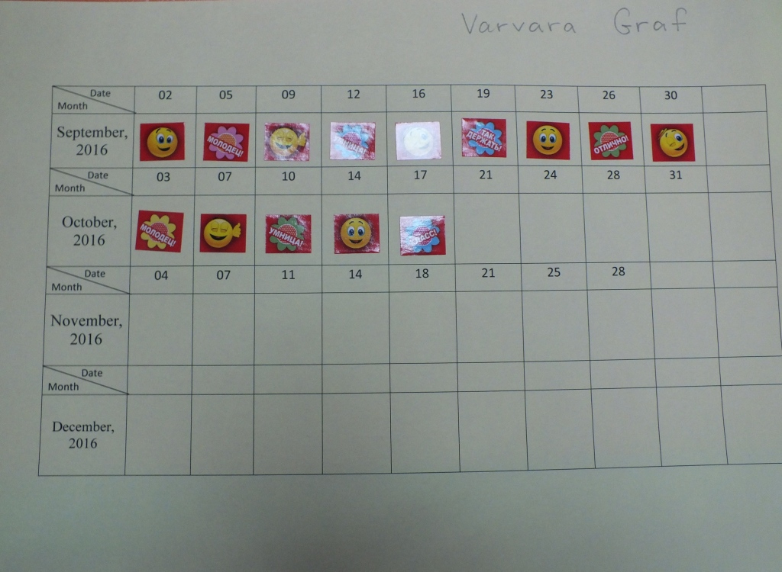

Приложение 2

